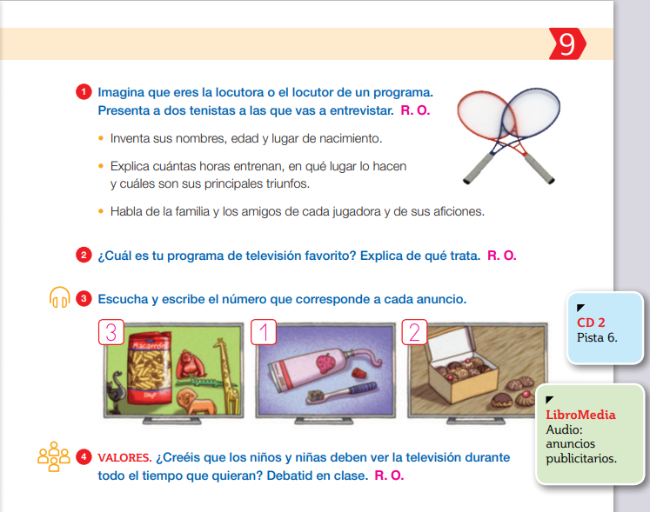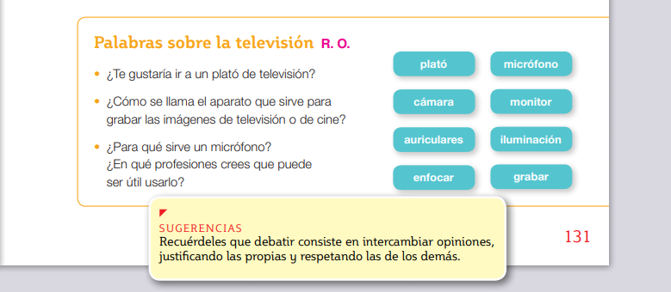

**RESPUESTA LIBRE**

**RESPUESTA LIBRE**

**RESPUESTA LIBRE**

**RESPUESTA LIBRE**

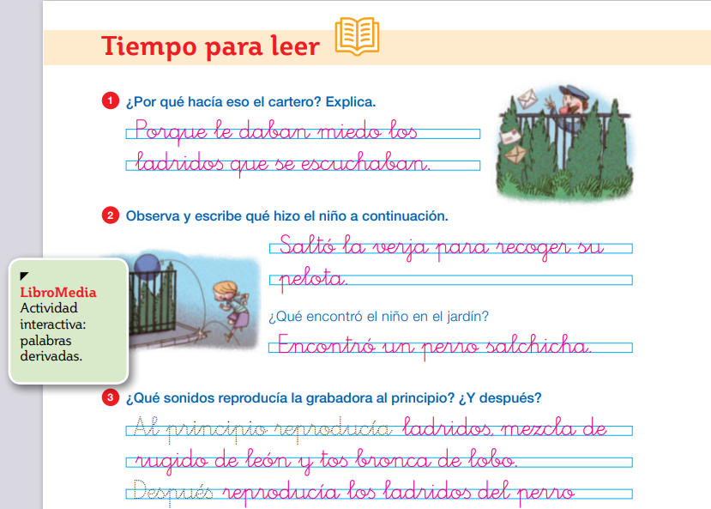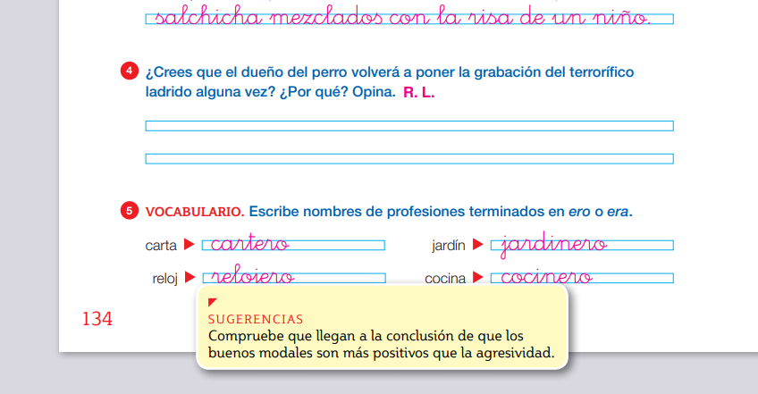

**RESPUESTA LIBRE**